SIARAN PERS

Sejak Hari Pertama hingga Jangka Panjang: Samsung Care+ Memberikan Perlindungan Komprehensif bagi Pengguna Galaxy

Minggu lalu, Samsung meluncurkan Galaxy S26 Series terbaru yaitu ponsel Galaxy AI paling intuitif hingga saat ini. Respons konsumen pun sangat positif, dengan pre-order yang bergerak cepat dan antusiasme yang terus meningkat terhadap berbagai fitur inovatif yang dihadirkan perangkat ini. Seiring perangkat-perangkat mutakhir ini mulai diterima oleh pengguna, penting untuk mempertimbangkan bagaimana Anda akan merawatnya. Secara global, siklus pembaruan ponsel kini semakin panjang, dari rata-rata 2,4 tahun menjadi sekitar 3,5 tahun, yang menandakan pergeseran menuju kepemilikan perangkat dalam jangka waktu yang lebih lama.

Di sinilah Samsung Care+ berperan. Tidak hanya membantu menjaga nilai jual kembali perangkat Anda di masa depan, Samsung Care+ juga menghadirkan ketenangan saat ini sekaligus nilai tambah yang berkelanjutan di kemudian hari.
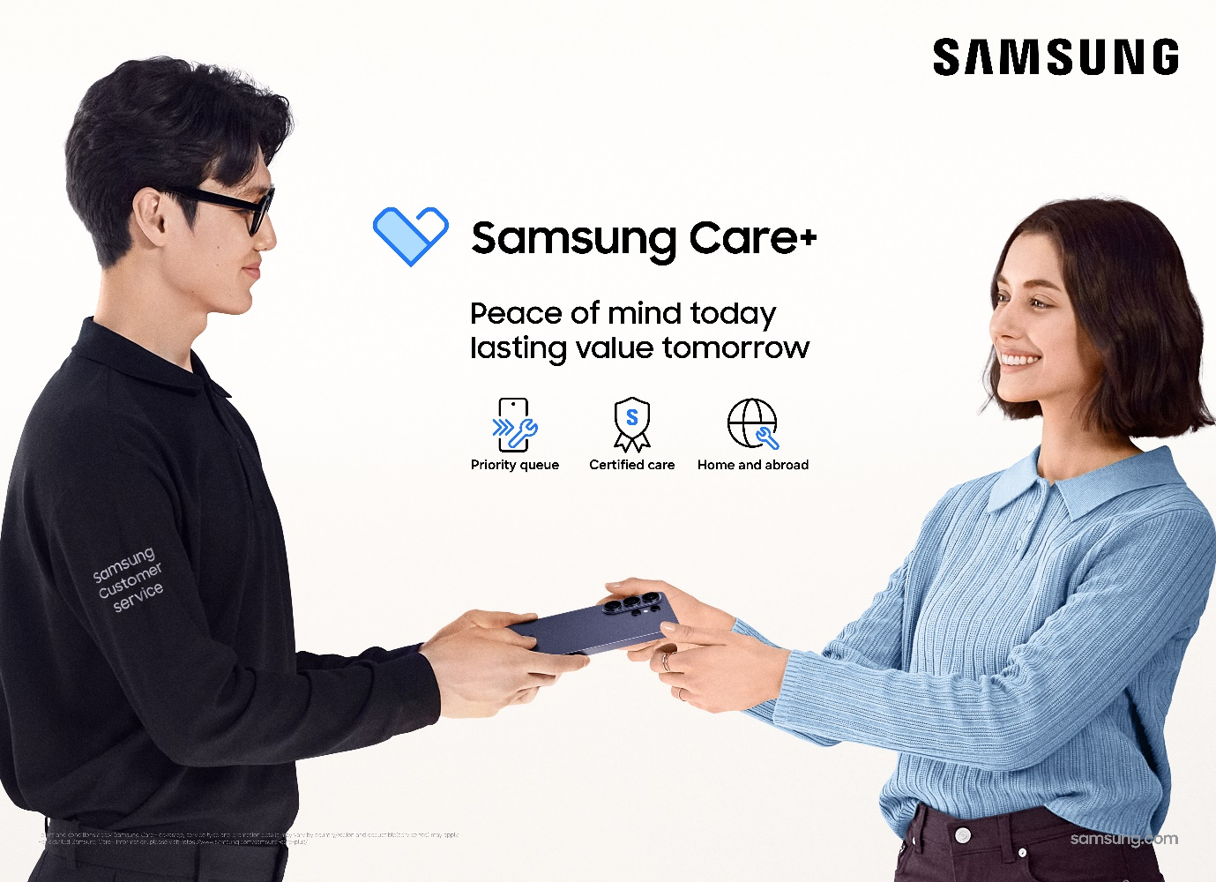

Opsi yang Fleksibel

Samsung Care+ mencakup perbaikan tanpa batas untuk kerusakan akibat terjatuh, terkena cairan, maupun kerusakan mekanis, serta biaya perbaikan layar retak mulai dari Rp.269,000. Bagi pengguna yang memprioritaskan performa dan keandalan perangkat dalam jangka panjang, garansi tambahan dari Samsung Care+ memberikan rasa percaya diri jauh melampaui masa garansi pabrik. Dengan memiliki Samsung Care+ pun, pengguna mendapatkan lagi tambahan benefit perpanjangan masa garansi 1 Tahun.

Samsung Care+ dengan manfaat Unlimited Repair, dimana pengguna dapat mengklaim perbaikan tanpa batas saat diperlukan. Unlimited Repair ini, dapat memberikan ketenangan bagi pengguna dalam menjaga perangkatnya tetap dalam kondisi sempurna.

Layanan Profesional Tanpa Ribet

Perlindungan hanya benar-benar bernilai jika dapat diakses saat dibutuhkan. Itulah yang paling penting. Samsung Care+ menghadirkan layanan yang dirancang untuk memberikan perbaikan dari para ahli dengan cara yang sederhana dan mudah diakses, di mana pun Anda berada.

Permintaan perbaikan dirancang agar jelas dan mudah dipahami, tanpa formulir yang rumit maupun persyaratan yang membingungkan. Samsung Care+ menghadirkan proses permintaan perbaikan yang lebih sederhana dan dapat di akses secara online, sehingga pelanggan dapat memperoleh layanan yang mereka butuhkan tanpa kerepotan sekaligus meminimalkan gangguan terhadap aktivitas sehari-hari.

Setelah permintaan perbaikan Anda diajukan, pusat layanan resmi Samsung akan mengambil alih proses penanganannya. Pengguna tidak perlu bingung, karena perangkat akan di Pick Up dan Delivery secara gratis. Setiap perbaikan ditangani oleh teknisi bersertifikat dengan menggunakan suku cadang asli Samsung. Benefit ini tidak hanya mengatasi masalah yang terjadi saat ini, tetapi juga membantu menjaga perangkat Anda tetap dalam kondisi optimal, melindungi investasi Anda, baik jika Anda berencana menggunakannya selama bertahun-tahun maupun melakukan upgrade di masa mendatang.

Ada satu hal yang sering kali baru disadari saat sedang bepergian: perangkat Anda selalu ikut ke mana pun Anda pergi, sehingga perlindungannya pun seharusnya demikian. Samsung Care+ menghadirkan perlindungan menyeluruh baik di dalam negeri maupun di luar negeri tanpa batasan perjalanan. Seoul. London. Los Angeles. Barcelona. Ke mana pun hidup membawa Anda, Samsung Care+ selalu siap mendampingi.



Ketenangan Pikiran dan Nilai Jangka Panjang

Galaxy S26 Series dirancang untuk mempermudah berbagai aktivitas di ponsel melalui pengalaman Galaxy AI yang paling ramah pengguna. Samsung Care+ memastikan perangkat Anda terus menghadirkan pengalaman tersebut, memberikan ketenangan untuk menikmati perangkat secara maksimal kapan pun dan di mana pun, sekaligus menjaga nilainya dari waktu ke waktu.

Samsung Care+ tersedia saat Anda membeli Galaxy S26 Series melalui Samsung.com atau Samsung Experience Store, sehingga memudahkan Anda menambahkan perlindungan sejak hari pertama. Sudah memiliki perangkatnya? Anda masih dapat mendaftar dalam waktu hingga 30 hari setelah pembelian dengan mengunjungi samsungcareplus.com atau langsung melalui perangkat Galaxy S26 Series Anda di Pengaturan > Tentang Ponsel > Samsung Care+.

Untuk informasi lebih lanjut mengenai Samsung Care+, silakan kunjungi https://www.samsung.com/id/offer/samsung-care-plus/

###

Tentang Samsung Electronics Co., Ltd.

Samsung menginspirasi dunia dan membentuk masa depan melalui ide dan teknologi yang transformatif. Perusahaan ini mendefinisikan ulang dunia TV, digital signage, smartphone, wearable, tablet, peralatan rumah tangga, dan sistem jaringan, serta memori, sistem LSI, dan foundry. Samsung juga mengembangkan teknologi pencitraan medis, solusi HVAC, dan robotika, sekaligus menghadirkan produk otomotif dan audio inovatif melalui Harman. Dengan ekosistem SmartThings, kolaborasi terbuka dengan berbagai mitra, dan integrasi AI di seluruh portofolio, Samsung menghadirkan pengalaman konektivitas yang cerdas dan mulus. Untuk berita terbaru, kunjungi Samsung Newsroom di news.samsung.com.

For More Information:
Fia Handayani  Public Relations Manager  Samsung Electronics Indonesia  Email: f.handayani@samsung.com | Maghfira Tabrani  Manager  Carl Byoir  Email: maghfira.tabrani@carlbyoir.com

SQ Magazine, “Statistik Smartphone 2026: Wawasan Mendalam,” diperbarui pada 18 Februari 2026. Tersedia di: https://sqmagazine.co.uk/smartphone-statistics/
Perbaikan layar depan dan belakang seharga Rp0 hanya berlaku untuk paket Samsung Care+ Theft and Loss (Kehilangan dan Pencurian). Untuk perbaikan yang disetujui, klaim tidak terbatas mencakup hingga nilai MSRP (harga eceran resmi) perangkat. Perbaikan layar di hari yang sama dapat tersedia untuk perangkat yang memenuhi syarat di wilayah tertentu, bergantung pada waktu persetujuan klaim, ketersediaan suku cadang, dan jadwal teknisi. Kelayakan perbaikan dapat berubah sewaktu-waktu, serta pembatasan, batasan, dan pengecualian tambahan mungkin berlaku. Silakan merujuk pada Syarat dan Ketentuan layanan untuk rincian lengkap.
Khusus untuk Samsung Care+ 2 Tahun, pelanggan akan mendapatkan Perpanjangan Garansi (Extended Warranty) selama 1 Tahun oleh Servify d/b/a Servify Device Insurance Solutions (Lisensi # 6006231).
Pusat layanan resmi Samsung bergantung pada ketersediaan di masing-masing wilayah.

